1 ocak 2021 kitanai kotoba site adı,

tohumla kelime öğrenilen site.

Quiz yapn geçene ödül ver.

Nakama.com

Toruko.com

<https://caniuse.com/?search=css%20grid>

<https://autoprefixer.github.io/>

<https://fontawesome.com/icons?d=gallery>

<https://css3gen.com/text-shadow/> (linki yapıştırsan yeter)

Copyright free resim siteleri

<https://www.colorzilla.com/gradient-editor/> (kodu kopyala

<div class="color">color</div>

.color{ kodu yapıştır

<https://www.pexels.com/tr-tr/>

<https://gratisography.com/>

<https://pixabay.com/>

action form sitesi: <https://formspree.io/>

renk seçme: <https://coolors.co/>

dersler

<https://developer.mozilla.org/tr/>

<https://www.w3schools.com/>

<https://fonts.google.com>

comment: <!—

ctrl space: seçenekleri göster

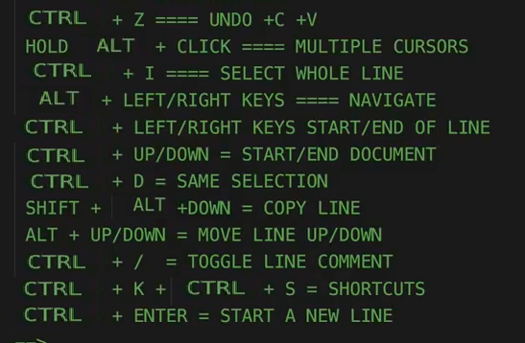

Lorem10 : rastgele 10 kelime

.

Resim.

Resim ekleme <img src="/DOSYA alt="RESIM ADI">

./ aynı dosyada ../ farklı dosyada

<img src="/internette bi resime sağ tıklayıp resim adresini kopyala de buraya yapıştır, resimi indirmeden ekle

<img src="/resimmm/kedi.jpg" width="boyutunu değiştirecek sayı" alt="körlere">

<!---ortadaki görünmez-->

.

Alt satıra geçme formülü <br>

.

**LINKS**

Link-başka siteye giden

<a href="http://youtube.com">link adı</a>

Link: ayrı siteye açılan

<a href="http://youtube.com" target="_blank" >link adı</a>

.

Sayfanın başına sonuna

h1 id="zirve">

<a href="#zirve">sayfanın başına</a>

.

Yazı yukarı aşağı yüzde

<h1>normal <sup>yukarı</sup><sub>aşağı</sub></h1>

& special character

<strong> kalın yazı.</strong>

    ssssssss

    <em>yan yazı emphasis</em>

    ssssssssss&copy;</p>

liste “ul” olursa nokta “ol” olursa sayılar.

<ul>

  <li>bir</li>

  <li>iki</li>

  <li>üç</li>

</ul>

Table

  <table>

    <tr>

      <th>table head</th>

      <td>tablo 1</td>

      <td>tablo 2</td>

      <td>tablo 3</td>

    </tr>

  </table>

Form

<label for="">Pasaport</label><input type="text" placeholder="silinecek yazı" name="" id=""><input type="submit"  value="yolla">

Şifre gizli: type="password"

Boşluk: textarea

Seçmelide birini seç <input type="radio" name="kodlama" id="" value="javi">javi

Çoktan seçmeli: <input type="checkbox" value="dwarf" name="warhammer" id="">dwarf

Üstten seçmeli pencere

<select name="hangi ırk" id="">

  <option value="kaos">kaos</option>

  <option value="dwarf">dwarf</option>

</select>

<input type="submit" value="yolla">

Posta

<form action="" method="">

<input type="email" name="" id=""><input type="submit" value="yolla">

</form>

**Css**

<h1 style=RENK KOY

Head içinde koyarsan sayfanın tümü değişir, alta koyarsan sabit kalır

<style> h1 {color: chartreuse;}

</style>

Css içine yazarsan link verdiğinin hepsi değişir

h1 {color: rgb(255, 0, 191);}

lik verme link:css seçince çıkıyor

<link rel="stylesheet" href="/css/css dosyası.css">

Cass comment

/* */

Combine için virgül kulan

h1,h2 {

altgr 3: #(verdiğin id adı,) h1 parantezine html ye ID yaz.

Html: <h1 id="yarak">harooo</h1>

Css: #yarak{color: brown;background-color: chartreuse;}

Sınıf oluştururken .

.dick

#kimlik

.sınıf

Doğrudan h1 içine en güçlü, başık altına iki, css ten üçüncü powerful

ID de sınıftan daha güçlü

Hem ıd hem sınıf aynı yere verilince, aynı renkse ID daha güçlü renk ve tip karışıksa hepsi etkiye giriyor.

DIV: yeni satır başlatan bölüm SPAN: küçük bölmelerde işe yarar

<div class="sınıf">

<span class="sınıf">

Body, div,h2 olunca h2>div>body,

Aynı kuralı 2 defa yazarsan son yazdığın işleme girer.

Universal, hepsini seçer ama en az priority sahip*{

Arkaplan rengi ikisi de olur

.sınıf{background:blueviolet}

#ID{background-color: coral;}

Renk seçeneği: .sınıf{background-color: rgb(

Son sayı Transparent 0-1 arası: h1{background: rgba(209, 13, 13,0.1);}

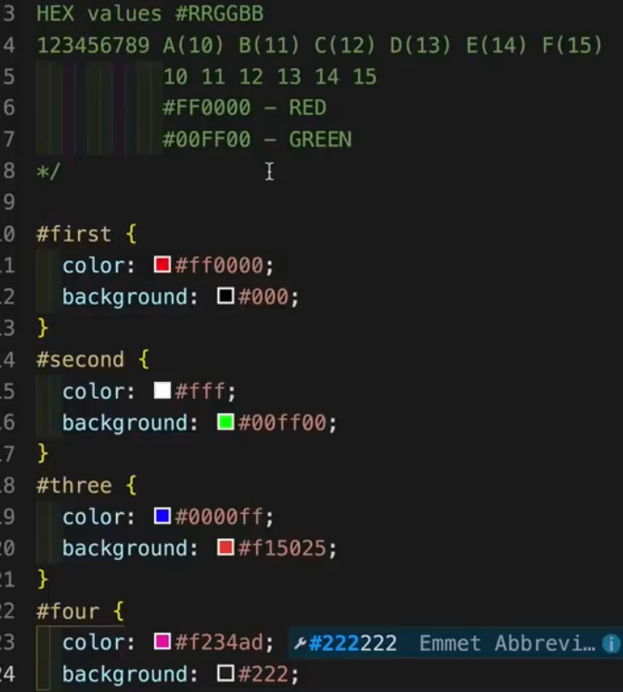

Belirli pixel ve yüzdeyle genişlik,uzunluk ayarlama

.dış{

width: 600px;

height: 200px;

background:royalblue

}

.iç{

width: 90%;

height: 30%;

    background: salmon;

}

EM olan browser da büyütünce büyüyor.div değişince de büyüyor. Pixel sabit

/*

em: relative depends on parent

rem: depends on root /html

1 em: 16px default */

HTML DE YAZANA GÖRE DEĞİŞİYOR: .relative{

font-size: 2rem;

}

HİÇBİR ŞARTTA DEĞİŞMİYOR.absolute{

font-size: 32px;

}

PARENT div{font-size: 10px;}

PARENTA GÖRE DEĞİŞİYOR.other{font-size: 2em;}

ROOT html{font-size: 32px;}

Ekranın yüzde kaçını kapla

/*

VH: height - percent of screen

vw - width - percent of screen

*/

.sınıf{

width: 50vw;

height: 50vh;

background: blue}

sayfanın başında tut

/*  navbar başlığı aşağı inmiyor

calc yapıncai niyor ama matematikte boşluğu unutma. navbar'a verdiğin pikseli bannerden çıkarırsan navbar tepede kalır.

    .navbar{background: blue;

        height: 100px;

        color: blueviolet;

        font-size: 3rem;

        }

    .banner{

            background: chartreuse;

            min-height: 100vh;

            }

            */

    .navbar{background: blue;

        height: 100px;

        color: blueviolet;

        font-size: 3rem;

        }

    .banner{

            background: chartreuse;

            min-height: calc(100vh - 100px);

            }

Farklı font seçeneklerini sıralar, uygun olanı seçer

h1{font-family:

font seç, üstteki linki html header kısmına kopyala, stylec.ss içine font family kısmını kopyala

h1{font-family: 'Yellowtail', cursive;}

import etmek için import kısmını Css’ye kopyala (style kısmı değil) sonra font family yap

@import url('https://fonts.googleapis.com/css2?family=Audiowide&display=swap');

h1{font-family: 'Audiowide', cursive;}

kalınlığı değiştirmek için h1{font-weight:

yazıyı ortalamak için h1{text-align: center;}

belirli yere sığdırma: h3{text-indent: 100px;} veya rem

satırlar arası boşluk h1{line-height: 1cm;}

harfler arası boşluk h1{letter-spacing: 5px;}

kelimeler arası boşluk h1{word-spacing: 50px;}

<https://fonts.google.com>

a{direk linki seçer}

a{text-decoration: underline: altına çizgi. Linethrough üstü çizili

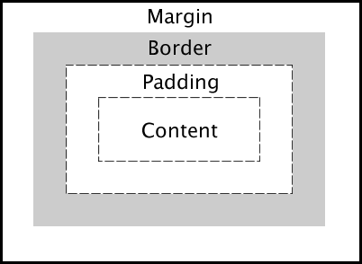padding: yazının etrafındaki boşluk

h1{padding-left(right, top,bottom tek tek de olur): 100px;}

h1{padding: 100px;} dört tarafa eşit değer

h1{padding: 20px 100px;} yukarı aşağı 20, sağ sol 100

h1{padding: 20px 30px 50px 100px;} yukarı, sağ, alt, sol sırayla.

Margin: iki paragraph arasındaki boşluk gibi, birbirine yapıştırmak için.

h1{background-color:blue;

margin-bottom: 0;}

h2{background:red;margin-top: 0;}

etrafının sınırı h2{border-(style-width-color:)

kısaca border kalınlığı, renk türü, rengi h3{border: 20px solid green;}

border radius: border yuvarlaklığı: h3{border: 20px solid red;border-radius: 50%;}

margine eksi değer verince üst üste biniyor, margin-top: -100px;}

border ile outline farkı, outline uzaklaştırılabilir.

h3{outline: 20px solid red;outline-offset: 10px;}

yan yana (span genelde böyle, link ve resimler de böyle)

.birinci{display: inline;}

Alt alta (div genelde böyle)

.ikinci{display: block;}

Resime class ekleme: img src="../resimmm/kedi.jpg" class="zamcık" alt="">

Arkaplan la ortaya alma, inline olan arkaplanla ortalanıyor

.birinci{background:blueviolet;text-align: center;margin: auto (arkaplanları birleştirdi ve ortaya aldı;width:150px (arkaplanla beraber ortaya alıyor)}

Block: top bottom respected ama inline olunca üst üste biniyor. Listeler inline

/*

*{margin: 0 liste dışındakileri sola yapıştırdı blok değilse sadece sağa sola etkiler; blok yapmadan üste alta boşluk koymak için

    display: inline-block

padding: 0  listelerdeki noktayı silip sola yapıştırdı

ul li{list-style: none;}   listedeki noktaları kaldırıyor

link alt çizgisini kaldırıyor, a yazmazsan işe yaramıyor. ul li a{text-decoration: none

soldan yazı boşluğu verdi,

padding blok yapıldıktan sonra alt alta mesafeyi değiştirdi

margin arkaplanla beraber değişti.

*/

body{background: rgba(137, 43, 226, 0.521);font-family: cursive;}

ul{background: rgba(128, 255, 0, 0.726);}

*{margin: 0;padding: 0;box-sizing: border-box;}

ul li{list-style: none;text-decoration: none;text-transform: capitalize;}

ul li a{text-decoration: none;color: darkblue;display: inline-block; padding: 5px;margin: 10px 10px 10px 10px;}

/*

box-sizing: border-box;paddingi içeri atar, sırayla düzenli görünmesini sağlar, tam formül

*{margin: 0;padding: 0;box-sizing: border-box;}

*/

.borderless{width: 200px;height: 200px;color: rgb(199, 10, 206);background: rgb(208, 230, 13);padding: 20px;}

*{margin: 0;padding: 0;box-sizing: border-box;}

Opacity

/*

display: none  ile opacity 0 farkı, none dediğinde developer bile göremiyor, opacity dediğinde element var ama görünmüyor.

opacity 0 ile 1 arası transparentlik

*/

div{background: coral;margin: 10px;color: darkblue;}

.yok{display: none;}

.opacity-1{opacity: 1;}

.opacity-2{opacity: 0;}

.opacity-3{opacity: 0.5;}

.RESİM

Resim ekranı kaplasın: .resim-bir {background: url(../resimmm/kedi.jpg);

background-size: cover;}

büyük resmi tekrarlatıyor: background-size:contain;}

büyük resmi tek yapıp tekrarlatmıyor: background-size:contain;background-repeat: no-repeat;}

resimi merkeze yolla: background-position:center;

sağa 10% aşağı 90% indirir x-y: background-position: 10% 90%;

contain: sığdırıyor, 100vh ekranı kaplatıyor

cover: tam ekranı kaplıyor

.resim-bir {background: url(../resimmm/kedi.jpg);background-repeat: no-repeat;min-height: 100vh;background-size: contain;

ekran boyutuna göre 2 tane ortalıyor, yarım yok: background-repeat: round

yazıyı resimin ortasına getirme. Üst kısım tam yerleştiriyor.

*{margin: 0;

padding: 0;

box-sizing: border-box;}

div{min-height: 100vh;

color: lawngreen;

font-size: 60px;

display: flex;

justify-content: center;

align-items: center;

text-align: center;

}

Resim sabit yazı inip çıkıyor:

background-attachment: fixed;}

renk kokteyli: (to top, bottom, top right, 180deg

. bir{background: linear-gradient(to top, red, blue, green);}

Resimi bozarak tam doldurma

.banner{

    background: url(../resimmm/japan.jpg);background-repeat: no-repeat;

    background-size: 100% 100%;

rainbow transparent

div{background-image: linear-gradient(to right, rgba(255,0,0,0), rgba(255,0,0,1));

resimle arka efekt kombinasyonu tam ekran, tekrarsız,merkez

.başlıksız{background: linear-gradient(rgba(0, 0, 0, 0.507),rgba(0,0,0,0.5)),url("../resimmm/japan.jpg") no-repeat center;background-size: contain;min-height: 100vh;}

Kısaltma: div kısmı ikiside de sabit resim, iki ile başlıksız içeriği aynı

div{

    min-height:100vh;

    display: flex;

    align-items: center;

    justify-content: center;

    font-size: 60px;

    color: magenta;

    background-attachment: fixed;}

.başlıksız{

background:url(../resimmm/japan.jpg);

background-position: center;

background-size: cover;

background-repeat: no-repeat;}

.iki{background: linear-gradient(rgba(0,0,0,0.5),rgba(0,0,0,0.5)),url(../resimmm/japan.jpg) center/cover no-repeat fixed;}

Fotoğrafı sağa sola kaydırma, yazıdan ayırma

.bir{float:left}

.iki{float:right}

div{clear: both;}

div içine hem resim hem de paragraph koyduğunda .img{float dersen yazıyla iç içe giriyor

img{float: left;}

p{clear: left;}

 html:   <div class="banner">

        <img src="../resimmm/kedi.jpg" alt="">

        <p>zaa</p>

Iki resim arasına yazı koymak

.zam{float: right;}

.bam{float: left;}

p.{clear: both;}

html:

<img src="../resimmm/kedi.jpg" class="zam" alt="">

        <img src="../resimmm/kedi.jpg" class="bam" alt="">

        <p>

Yazı ile resim arasına boşluk koymak için

margin-left: 50px

3 sütun yan yana ve altta bir başlık ortada

*{margin: 0;

padding: 0;

box-sizing: border-box;}

div{

    float: left;

    height: 400px;

    width: %33;

}

.one{background: lightseagreen;}

.two{background: rgb(178, 32, 154);}

.three{background: rgb(56, 178, 32);}

h1{clear: both;text-align: center;}

relative yazıyı oraya buraya kaydırıyor: static sabit

50 pix aşağı, 20 rem sağa, 50% sola, 20px yukarı

.one{

    background: blue;

    position: relative;

    /*top:50px;

    /* left:20rem;*/

    right:50%;

    bottom: 20px

absolute: parent üzerinde relative varsa oraya, yoksa ekranın ortasına  top:0%; right:0%; en sağ üst köşeye

.special{

    background: lightcoral;

    font-size: 20px;

    position: absolute;

    top:0%;

    right:0%;

ekranın sol üstünde kalan geri dön butonu sabit

button{

    background: red;

    font: size 40px;

    color: white;

    position: fixed;

    top:0;

    left:0;

}

Ekran küçükken ve büyükken değişsin dersen, küçükken mor yeşil, underline değişmedi override olmadığı için. @media kısmını kopyalayıp sayı değiştirebilirsin. Min-max yaparsan tersi.

body{background: rgba(24, 231, 6, 0.274);}

.banner{background: blueviolet;}

h1{color: white;

    text-align: center;

    text-decoration: underline;

    text-transform:capitalize ;

}

@media screen and (min-width: 576px) {

    body{background: red;

    }

    .banner{

        background: yellow;}

    h1{color:black;

        font-size: 60px;}

}

üst üste köşelerden binen resim, default hali z-index: 0;

.one{

    top:0;

    left:0;

    z-index: 0;

}

.two{

    top:10%;

    left:10%;

    z-index: 0;

}

.three{

    top:20%;

    left:20%;

    z-index: 0;

}

Soldan sağa doğru önceliği değiştirirsen. Eksi olan arkada. Position static’te çalışmaz. Absolute veya relative olması lazım.

.one{

    top:0;

    left:0;

    z-index: 0;

}

.two{

    top:10%;

    left:10%;

    z-index: -1;

}

.three{

    top:20%;

    left:20%;

    z-index: -2;

}

Yazının önüne arkasına ekleme. content:""; olmazsa çalışmaz.

/*

html dekiden önce ve sonra yazı ekleme, display:block direk baş satıra alıyor

*/

p::before{

    content: "önce";

    display: block;}

p::after{

    content:"sonra";

font-size: 2rem;

color: red;}

resimin sonuna yazı eklenmiyor

img::before{

    content:"hello"; İŞE YARAMIYOR

*div içinde img varsa div width:60vw yaptığında img de otomatik ona ayarlanıyor, img width100% yaparsan tam ona göre değişiyor. Fotoğrafla border arasındaki boşluğu kapatmak için display: block;

3 pencere transition olarak açılıyor, before after ile

p::before{

    content: "önce";

    display: block;

background: black;

font-weight: bold;

font-size: 2rem;

color: red;}

p::after{

    content:"sonra";

    display: block;

    width: 50px;

    height: 50px;

    background: green;}

div{width: 50vh;

margin: 100px auto;

border:2px solid red;

position: relative;}

img{width: 100%;

    height: 100%;

    display: block;}

div::before{

    content:"hello";

    border: 2px solid grey;

    width: 100%;

    height: 100%;

    position:absolute;

    box-sizing: border-box;

    top: -40px;

    left:-40px;

    z-index: -2;

    transition: all 0.5s linear;}

div::after{

    content:"hello";

    background: grey;

    width: 100%;

    height: 100%;

    position:absolute;

    box-sizing: border-box;

    top: -20px;

    left:-20px;

    z-index: -1;

    transition: all 0.5s linear;}

div:hover::after,

div:hover::before{

    top:0;

    left:0;}

descendant ve child farkı, > işareti torun (alt 062,060)

class adı en öncelikli mavi,

.header h1{

    color: blue;}

div h1{

    color: green;}

div>h1{

        color:red;}

html

div class="header">

        <ul>

            <li>

                <h1>ben descendant</h1>

            </li>

        </ul>

    </div>

.ilk kelime ve cümle. Ekranı küçülttükçe ilk sıradaki yazı değişiyor.

p::first-line{font-weight: bold;}

p::first-letter{font-size: 3rem;}

class:hover üzerine geldiğinde rengi, stili değişir.

p:hover{

    color:red}

.header:hover{background:blue;}

a:hover{text-decoration: none;}

ziyaret edilenin rengini değiştiren :visited, birine baksan bile hepsi visited oluyor.

hover, üzerine gelince değişir, active basılı tutunca değişir

  a:link{color:aqua}

    a:visited{color:red}

    a:hover{color: blue;}

    a:active{color: green;}

absolute sabit şeyler 24px gibi. Responsive olan rem gibi şeyler. Rem root ile bağlantılı. :root{ diyince herşey değişiyor(arkaplan) root ve ram explorer ayarınndan etkilenir. STandartı 16px. :root{ yüzdesi değişince rem de değişiyor.

Alt alta yerine yan yana yapma: display: inline-block;

Translate X ekside sola artıda sağa, Y ekside yukarı, artıda aşağı . px yerine % de olur.% olduğunda div{ da yazan width height ten etkilenir. Translate sonuna birşey yazmazsan ilki x ikincisi y sayılır.

transform: translatex(-20px);

.three{background: blue;

    transform: translate(20px,30px)

scale, x y 1 olduğunda normal 2 olduğunda katına çıkar

transform: scale(0.5,0.5);

rotate (yazmazsan z default) döndürüyor. Z olduğunda kare üçgen gibi yana dikeliyor.

transform: rotatez(45deg);

rotate 180 baş aşağı, rotate sağdan sola tersine. Skew çapraza kaydırıyor.

.kedi{transform:skew(40deg);}

Renk ve şekili yavaş yavaş değiştirme: renk 4sn şekil 10sn

.three{background: blue;}

div:hover{background: coral;

transition-property: background,border-radius;

transition-duration: 4s,10s;

}

.three:hover{

    border-radius: 50%;

}

Daha düzenlisi

.three:hover{

    border-radius: 50%;

    background: coral;

    transition-duration: 1s,3s;

}

ÜÇ SANİYE GEÇ BAŞLASIN transition-delay: 3s;

Kısaca ???

.three{background: blue;

    transition: background 1s 2s,border-radius 5s 1s;

}

.three:hover{

    background: coral;

   border-radius: 50%;}

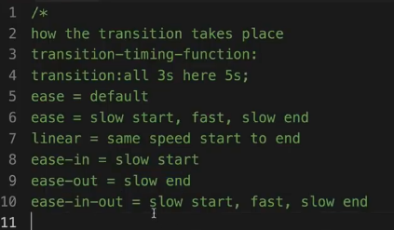

div{

    width: 100px;

    height: 100px;

    background: blue;

    color: white;

    margin: 15px;

    transition: all 1s;

}

div:hover{

    transform: translatex(100px);

}

.ease{

    transition-timing-function: ease;

    transition: all 2s ease;}

.linear{transition-timing-function: linear;}

.ease-in{-transition-timing-function: ease-in;}

.ease-out{transition-timing-function: ease-out;}

.ease-in-out{transition-timing-function: ease-in-out;}

Animasyon

div{

    width: 200px;

    height: 100px;

    color: white;

    margin: 10px;

}

div:hover{

    transform: translatex(100px);

}

.transition{

    background: red;

    transition: all 2s linear;

}

.transition:hover{

    background: yellow;

    transform:translateX(100px)

}

.animation{

    background:blue;

    animation: zam 5s infinite;

    /* UZUNCASI

    animation-name: zam;

    animation-duration: 10s;

    animation-iteration-count: infinite;

    */

}

@keyframes zam {

    0%{

        transform: translateX(20px);

    }

    50%{

        transform: translateX(100px);

        background: red;

    }

    75%{

        transform: translateX(-200px);

        background: yellow;

    }

    100%{

        transform: translateX(20px);

        background: green;

    }

}

Html bölümü

<div class="transition">transition</div>

    <div class="animation">animation</div>

Animasyon opacity ve tekrarlama

div{

    width: 200px;

    height: 100px;

    color: white;

    margin: 10px;

}

.animation{

    background:blue;

animation: zam 5s 1;

animation-fill-mode: forwards;

}

@keyframes zam {

    0% {

        opacity:0;

    }

    25% {

        transform:translatex(200px);

        opacity: 0.25;

    }

    50% {

        transform:translatex(-100px);

        opacity: 1;

    }

    100% {

        transform:translatex(0);

        opacity: 0.5;

    }

}

Variable

:root{

    --temelrenk: BLUE;

}

.heading{

    color:var(--temelrenk);

}

.second-heading{

    color:var(--temelrenk)

}

Root içinde nde div içinden de alabiliyorsun

:root{

    --temelrenk: BLUE;

    --ikincirenk:red;

    --maintransition: all 0.4s linear

}

.heading{

    color:var(--temelrenk);

}

.second-heading{

    color:var(--temelrenk);

    transition: var(--maintransition);

}

.second-heading:hover{

color:var(--ikincirenk)

}

div{

    --primaryred:coral;

}

.main-text{

    color:var(--primaryred)

}

.third-heading{

    color: var(--primaryred);

}

Html

    <h1 class="heading">main heading</h1>

    <p class="text">

        Lorem ipsum dolor sit amet consectetur adipisicing elit. At amet laudantium veniam architecto delectus animi voluptatum ducimus. Alias, labore consequuntur.

    </p>

    <div class="main">

        <p class="main-text">

Lorem ipsum dolor sit amet consectetur, adipisicing elit. Praesentium ipsam molestias repellendus dicta repellat necessitatibus ex maxime placeat aspernatur error.

        </p>

    </div>

<h3 class="second-heading">another heading</h3>

<h3 class="third-heading">another heading</h3>

Icon eklemek için icon sitesinden CDN’yi head kısmına kopyala. Sonra body kısmına icon kodunu yaz

Header’a <link href="https://cdn.jsdelivr.net/npm/remixicon@2.5.0/fonts/remixicon.css" rel="stylesheet">

Body’e     <i class="ri-ancient-gate-line ri-10x"></i>

Ri,fa,fas,fab gibi isimden öncekilere -1x koyup boyunu değiştir.

Simgeye span altında class verince de değişir. Html:

<span class="simge-adı">

        <i class="ri-ancient-gate-line"></i>

Css: .simge-adı{color: red;}

Indirmek için klasörü CSS klasörüne indir, head kısmında link:../ yap css all olanı seç. Body kısmına internetten bulduğun kodu yaz.

Text shadow koyma. Sayılar x y blur color

h1{

    text-shadow: 1px 1px 3px red;}

.yunus yazınca <div class="yunus"></div>

#kimlik yazınca <div id="kimlik"></div>

h1.birinci.ikinci.ucuncu yazınca <h1 class="birinci ikinci ucuncu"></h1>

h1#main yazınca <h1 id="main"></h1>

h3#ucuncu yazınca   <h3 id="ucuncu" class=""></h3>

header.header.main yazınca <header class="header main"></header>

#boxbox.gox-1.box-2 <div id="boxbox" class="gox-1 box-2"></div>

 div>ul>li yazınca:

    <div>

    <ul>

        <li></li>

    </ul>

</div>

    div>ul>li*3 üç tane çıkarır

    <div>

        <ul>

            <li></li>

            <li></li>

            <li></li>

        </ul>

    </div>

Diğer

    ul>li*5{$}

<ul>

    <li>1</li>

    <li>2</li>

    <li>3</li>

    <li>4</li>

    <li>5</li>

</ul>